# Introducción

Este manual le permitirá aprender a utilizar todas las funcionalidades básicas de “””” para la ubicación de rutas optimas en tráfico vehicular

# Importar Mapa de referencia

Para importar su propio mapa, debe dirigirse a la carpeta raíz de la aplicación luego busca la carpeta bin y se remplaza el archivo 11.PNG por la imagen que se desee utilizar para hacer la búsqueda de ruta optima

# Añadir puntos

Esta opción permite añadir puntos en el mapa con los cuales la aplicación podrá saber cuáles son los puntos que comunican a las carreteras

Para esto se elige el menú opciones

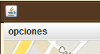

Luego se elige el submenú “Añadir Puntos”

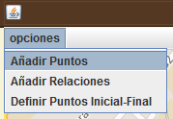

En este punto se puede empezar a colocar los puntos en el mapa haciendo clic en cualquier parte del mapa en la cual deseemos colocar un punto

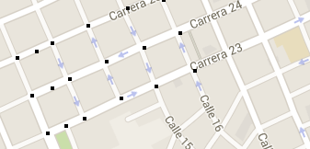

En este caso, los puntos aparecerán de color negro

# Añadir Relaciones

Esta opción nos permite relacionar un punto con otro, de esta manera sabremos cuales son las rutas que puede seguir un vehículo

Para seleccionar esta opción se debe dirigir al menú opciones



Luego se elige el submenú “Añadir Relaciones”

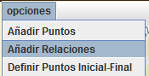

Aquí se puede empezar a colocar las relaciones entre putos, las relaciones funcionan de la siguiente manera:

b

a

Un punto referencia a otro cuando existe una recta perpendicular al punto referenciado En la imagen anterior se observa que el punto “a” referencia a el punto “b” porque existe una línea perpendicular cerca del punto b, en otras palabras desde el punto a se puede ir al punto b pero no al contrario

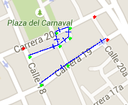

Cuando un punto aparece de color rojo quiere decir que ese nodo no referencia a ningún punto o no se puede ir de ese punto a ningún otro

En el caso contrario cundo un punto esta de color verde quiere decir que ese punto tiene lugares a los que referencia indicando con la primera regla de asociación a que nodo está apuntando

# Definir puntos Inicial-Final

Esta opción permite asignar un punto inicial y un punto final

Para seleccionar esta opción se debe dirigir al menú opciones



Se selecciona la opción “Definir Puntos Inicial-Final”

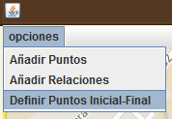

Se colocan los puntos inicial y final, el software automáticamente calculara la ruta

